Тимошенкова
Ирина Викторовна
Учитель начальных классов
МБ НОУ «Гимназия № 70»
Г. Новокузнецк
Алгоритм
решения задачи

условие
вопрос
  - 

  - 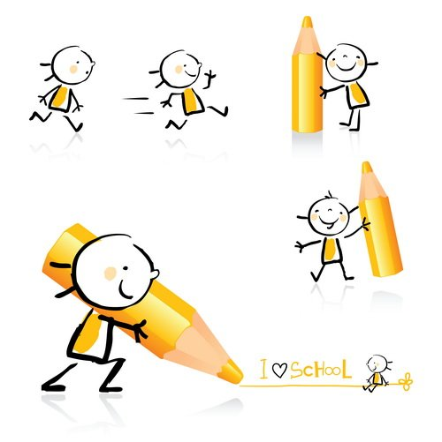
Ч
Ч
Ц


ЦЕЛОЕ
часть

Ч + Ч
Ц - Ч

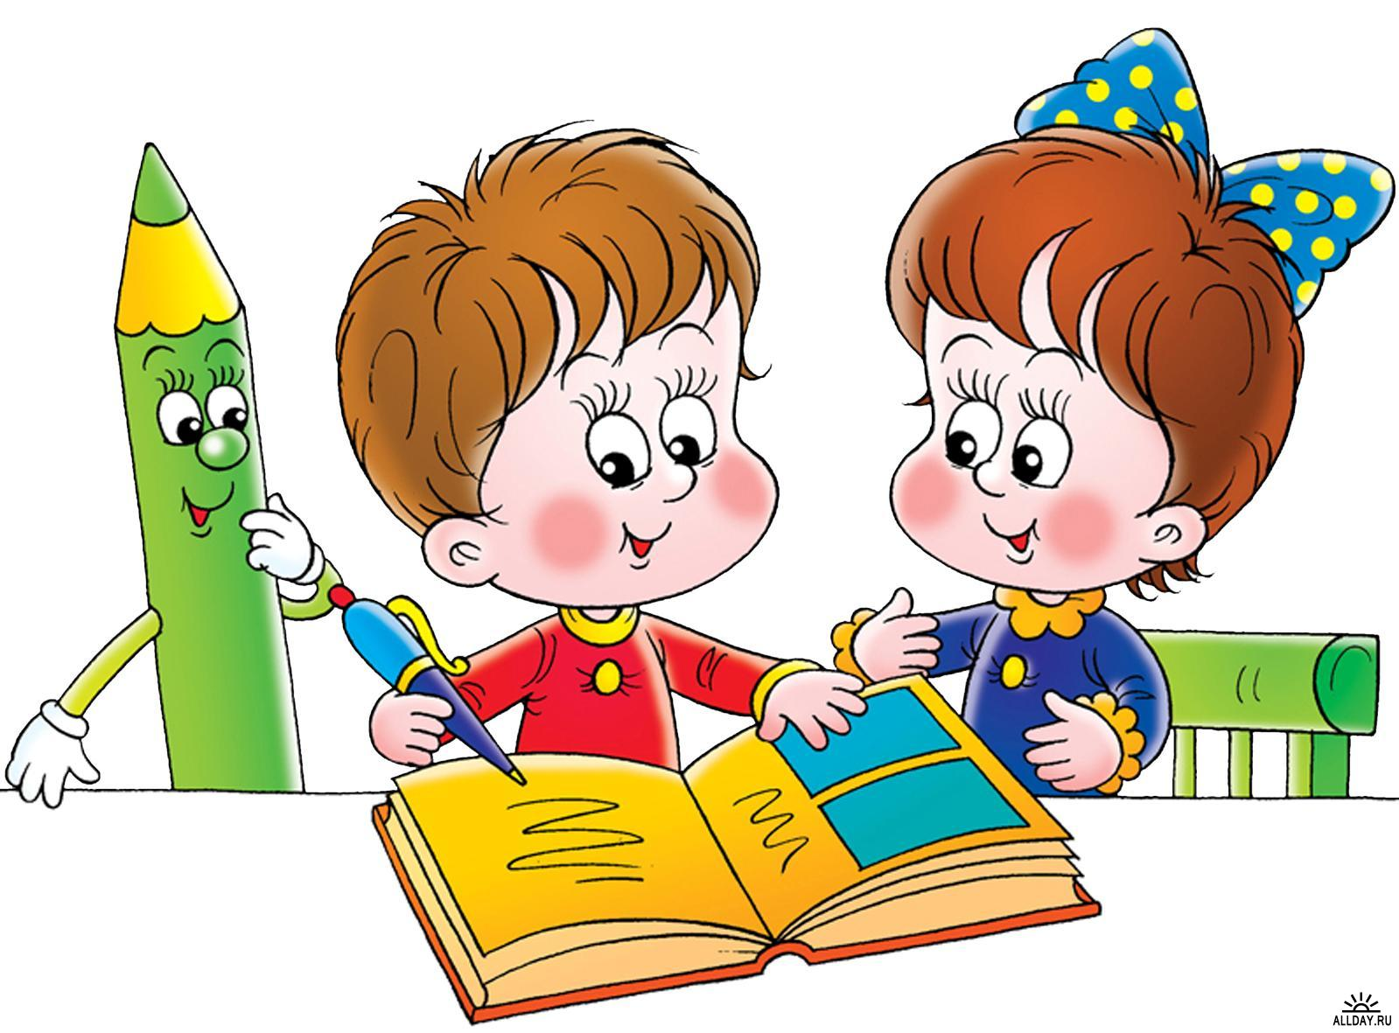

  -  вопрос
!

ответ

Ответ:
Интернет ресурсы:
Книги на полке http://images.yandex.ru/yandsearch?p=8&text=%D0%BA%D0%B0%D1%80%D1%82%D0%B8%D0%BD%D0%BA%D0%B8%20%D1%88%D0%BA%D0%BE%D0%BB%D0%B0&noreask=1&img_url=cs11240.userapi.com%2Fu85253927%2F-14%2Fx_edd12efe.jpg&pos=266&rpt=simage&lr=237
Человечки с карандашами http://storage.pressfoto.ru/2010.02/77877213676fc76c4ca9c513a7bf03b800e0cd5fe_b.jpg
Страница http://vesmir2010.ya.ru/replies.xml?item_no=1680
Дети за партой http://niklud2011.ucoz.ru/index/konkurs_quot_volshebnoe_slovo_quot/0-66

